目 录
编 制 说 明 3
第1章 施工组织设计方案 4
1.1 项目概况 4
1.2 工程承包范围 4
1.3 工程内容 4
1.4 智能化工程施工全过程详细说明 5
1.4.1 总体实施流程 5
1.4.2 施工图设计 5
1.4.3 材料设备的供货、制作、运输及保证措施 8
1.4.4 系统安装、调试、试运行及验收 9
1.4.5 总体施工布署 10
1.4.6 施工准备 12
1.4.7 系统调试 13
1.4.8 系统验收 14
第2章 资源需求计划 18
2.1 项目管理机构人员配备情况 19
2.1.1 项目管理组织结构图 20
2.1.2 项目人员职能设置 20
2.2 劳动力安排计划 24
2.3 拟投入本项目的主要施工机具、设备情况 24
第3章 施工技术方案和工艺 26
3.1 临时设施及施工总布置图 26
3.2 分部分项系统施工方法及工序 26
3.2.1 桥架、线槽及管线敷设施工 26
3.2.2 广播系统 30
3.2.5 管线、桥架及线缆敷设施工 31
第4章 施工技术组织措施 36
4.1 施工总体进度计划及保障措施 36
4.1.1 工期计划 36
4.1.2 施工进度计划安排 36
4.1.3 施工进度计划保证措施 36
4.2 协调配合方法 39
4.2.1 与设计单位的配合 41
4.2.2 与业主方面的配合 41
4.2.3 与施工总承包方面的配合 41
4.2.4 与行业管理部门方面的配合 43
4.2.5 与其他专业的施工配合 43
4.2.6 与监理单位的配合 44
4.3 施工质量保证措施 44
4.3.1 质量保证体系 44
4.3.2 质量保证措施 48
4.4 工程投资成本控制保证措施 58
4.4.1 投资控制的原则 58
4.4.2 投资控制的内容 59
4.4.3 投资控制的措施 60
4.5 安全施工保证措施及保证体系 62
4.5.1 安全生产保证措施 62
4.5.2 保证体系 67
4.6 文明施工保证措施及保证体系 67
4.6.1 文明施工技术保证措施 67
4.6.2 保证体系 68
4.7 污水排放、垃圾处理 68
4.8 施工噪声处理 68
4.9 环境保护措施 69

编 制 说 明
厦门厦门烟草（金桥）卷烟厂技改工程广播系统 施工组织设计方案，主要内容包括：
一、资源需求计划：
1、人员素质
2、工器具配备情况
3、劳动力安排计划
二、施工进度计划：
1、施工总进度表
三、主要施工方法及施工工艺标准
四、施工技术组织设施
1、确保工程质量的技术组织措施
2、确保施工成本技术组织措施
3、确保工期的技术组织措施确
4、保安全生产的技术组织措施
5、确保文明施工的技术组织措施
五、其他

施工组织设计方案

项目概况
厦门厦门烟草（金桥）卷烟厂技改工程广播系统 需要充分体现广播系统技术的先进性、专业性。
施工工期及施工质量等级：
1）施工工期：合同签订后60个日历日内完成施工并验收完毕。
2）质量等级：承诺质量等级达到合格。

工程承包范围
根据要求，厦门烟草（金桥）卷烟厂技改工程广播系统 工程主要是管线的安装及广播系统设备采购、安装、调试及售后服务

工程内容
本工程包括厦门烟草（金桥）卷烟厂技改工程广播系统 的全套设备材料供应、安装、测试及其工程实施，含系统深化设计，设备材料供货，相关软件、备品备件及线缆敷设施工、系统安装、调试、测试设备、维护工具、用户培训、验收及售后服务等。

智能化工程施工全过程详细说明

总体实施流程
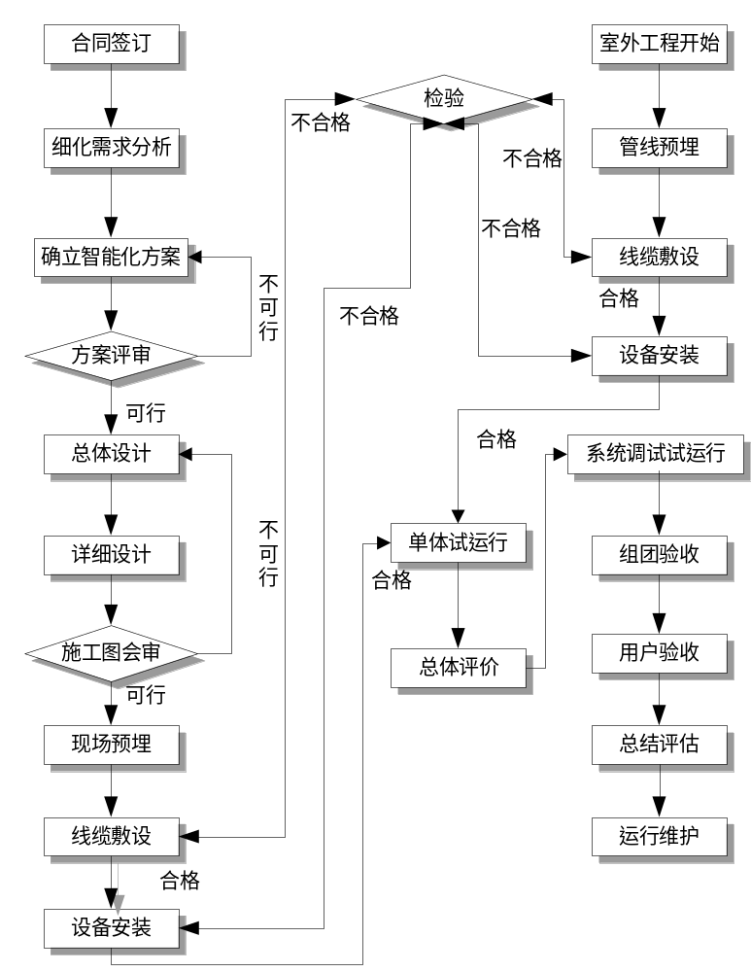

施工图设计
所有图纸由设计组提供给项目技术经理，由项目技术经理组织有关人员进行图纸会审，图纸会审过后，报项目经理审批。
1、主要技术标准和规范
本项目所涉及的技术标准和规范（含设计标准、产品标准和规范、工程标准和规范、验收标准和规范等）必须符合中华人民共和国有关法律、法规、条例、标准和技术规范，至少应包含：
- 《智能建筑设计标准》 GB/T50314-2006
- 《智能建筑工程质量验收规范》 GB50339-2003
- 《建筑智能化系统工程设计标准》 DBJ13-44-2002
- 《安全防范工程技术规范》GB50348-2007
- 《安全防范系统验收规则》GA308-2001
- 《建筑智能化系统工程设计标准》DBJ13-32-2000
- 《建筑与建筑群综合布线系统工程设计规范》 GB/T50311-2007
- 《建筑与建筑群综合布线系统工程验收规范》 GB/T50312-2007
- 《剧场、电影院和多用途厅堂建筑声学设计规范》 GB/T50356-2005
- 《厅堂扩声系统设计规范》GB-50371-2006
- 《建筑物电子信息系统防雷技术规范》GB50343-2004
- 《建筑物防雷设计规范》 GB50057-94（2000年修）
- 《30MHZ-1GHZ声音和电视信号电缆分配系统》GB6510-86
- 《工业与民用供电系统设计规范》 GBJ52-83
2、设计依据
厦门烟草（金桥）卷烟厂技改工程广播系统 设计依据：
- 招标文件
- 招标图纸
- 厦门烟草（金桥）卷烟厂技改工程广播系统 技术设计要求
3、完成的图纸应包括：
- 图纸目录
- 图纸设计说明
- 设备清单及目录
- 系统图
- 平面图
- 详细施工图
4、施工图设计保证措施
图纸的审核流程图
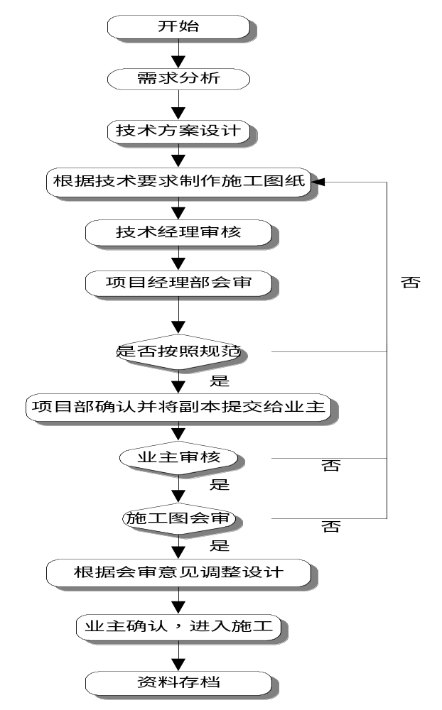

材料设备的供货、制作、运输及保证措施
1、运输、包装、仓储
- 系统设备、检测设备、备品备件、专用工具必须按业主要求单独分箱包装，并在外包装上标明设备名称、编号，以方便区分。所有设备、线缆等需要包装的货物必须使用原厂包装。
- 货物的包装必须符合国际、国内关于海运、空运、内陆运输的有关规定。
- 设备储存要求：包装应适合与仓储。在验收之前，本招标文件中所有设备、材料在任何供应关节的仓储均由投标人负责。货物包装箱内至少有下列资料：装箱单、产品合格证、产品检验记录、产品使用说明书、设备装配图、随箱清单。货物的储存年限应在包装上予以说明。
2、材料设备订货加工
设备、材料定货加工时, 向监理工程师和甲方提供产地和生产厂家,会同甲方、监理公司检查其资质和质量保证体系与措施。经认可后按检查评定样品标准进行验收, 设备、材料进场后, 按批量抽查, 并将结果报甲方及监理公司审核, 其控制图如下:
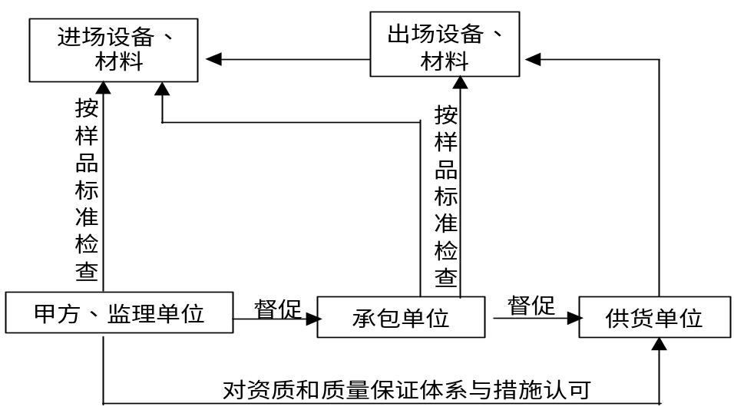
3、材料设备进场后的保证
- 投标人提供的设备的所有铭牌、使用指示、警告指示、设备技术性能参数必须有中文表示。
- 每项设备均应有制造厂商的铭牌，并装在显著的地方，所有铭牌应采用铆钉、螺钉、螺栓等方式固定或直接刻印在设备上。除非业主同意，不
得使用粘合剂粘贴的铭牌。铭牌材料必须防锈、防潮，铭牌上的字体应清晰，颜色与底色成对比
- 材料进场必须附有的原材料半成品、成品的质量合格证或(检)验报告；
- 材料、设备进场后按规定进行验收和提样复试；
- 按原材料、构配件及设备质量签认程序检查或随机抽查；
各分系统的设备验货流程图
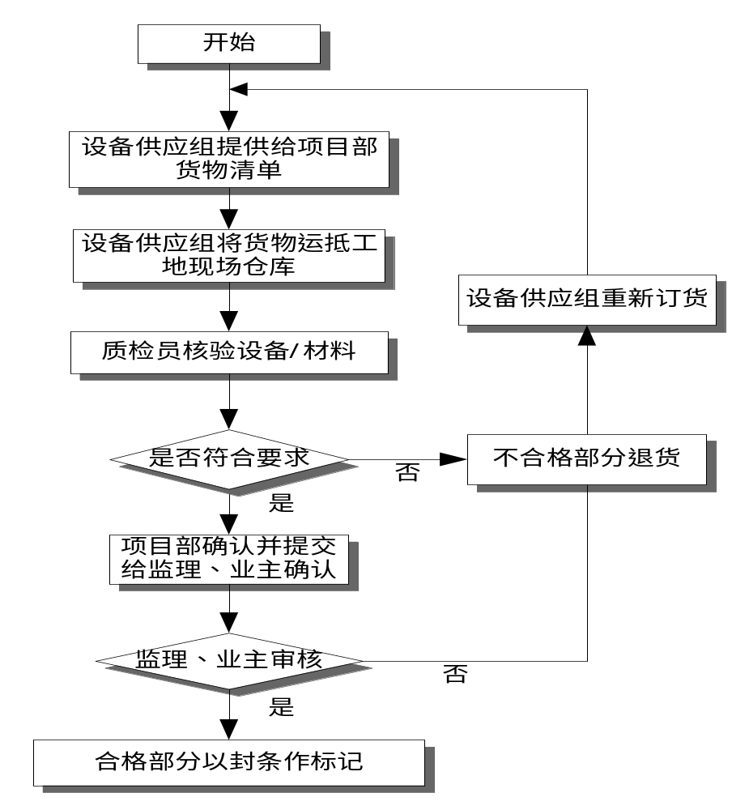

系统安装、调试、试运行及验收
1、施工规范
各系统主要施工方法、工艺流程均按照国家有关标准中相应的各项内容执行，本工程中所遵循的国家、地方有关规范标准如下：
- 《中华人民共和国公共安全行业标准》（GA27-2002）
- 《金属线槽配线安装工艺标准》（313-1998）
- 《钢管敷设工艺标准》（305-1998）
- 《安全防范工程程序与要求》（GB-T75-94）
- 《建筑电气安装分项工程施工工艺标准》（533-1996）
- 《建筑安装分项工程施工工艺规程》（DBJ01-26-96）
- 《建筑电气安装工程图集》第二版
- 《智能建筑设计标准》（GB/T 50314-2006）
- 《高层民用建筑设计防火规范》（GB50045-93）
- 《电子计算机机房设计规范》（GB50174-93）
- 《防盗报警控制器通用技术条件》（GB12663-90）
- 《商用建筑电气设计规范》（GBJ/T16-92）
- 《商用建筑物电信布线标准》（EIA/TIA-568）
- 《商用建筑布线系统管道及空间位置标准》（EIA/TIA-569）
- 《安全防范工程程序与要求》（GA/T75-94）
- 《中国电气装置安全工程施工及验收规范》（GBJ232-90.92）
- 《建筑物防雷设计规范》（GB50057-94）

总体施工布署

施工布署原则
1、集中力量保质量、保工期
在人力、物资、机具上给工程施工以充分保证。各项管理工作应着眼于促进该项目施工班子组织好施工工作，搞好与业主各有关部门的全面协调配合。
2、分阶段施工
由于施工工序多且工程量大的特点，我们把整体项目分阶段实施，力争做到忙而不乱，疏而不漏。一是线缆敷设阶段；二是设备安装阶段；三是系统调试阶段。
3、配合施工，穿插作业，重点部位抢工
该工程施工配合量大、面广，在不影响各专业的前提下，必须配合业主各有
关部门的作息时间而进行施工，确保工程按期投入使用。
4、推行先进施工方法和施工机具，提高机械化作业水平
各种工序制作采用电气、机械先进加工方式，以提高作业水平和工效，因此配备了足够的机械设备以提高施工质量和缩短施工时间，以确保施工进度和给其它工种留下更多的施工时间。
5、采用先进、完善的测试、调试仪器及机具
采用先进、完善的测试、调试仪器及机具，按照ISO9001的质量标准进行全过程的质量施工、管理和监督，不留任何质量隐患。

施工配合
1、安装各工种之间的配合
（1）管槽工程与其它专业的配合：图纸深化设计出图后，各工种本着小管让大管道的原则，以便给其它工种创造施工条件，也不致耽误本系统工程进度。
（2）各个子系统之间的配合：本工程与其他弱电工程子系统交叉施工多，因此各专业必须协调一致，在交叉施工部位做好施工顺序。
（3）强、弱电的配合：弱电信息口出口附近如有电源插座，其高度要求一致，间距控制在30厘米±2厘米之内。
（4）设备安装与管道、电气的配合：设备到货后应尽快就位，为管道配管与电气接线创造条件。
2、安装与土建的配合
因为本系统工程的大部分工作必须紧密配合土建单位的施工，要加强与土建单位的协调配合，建立完善的沟通渠道和机制。
（1）面板安装应做到位置准确，施工时各面板应平直整齐不得损伤墙面。
（2）施工用电与场地使用配合：施工中穿插作业多，对施工用电、现场交通及场地使用，应与业主有关部门协调解决。
（3）注意成品的保护，安装施工不得随意在土建墙体上打洞，因特殊原因必须打洞，应与业主有关部门协商，确定位置及孔洞大小，安装施工中应注意对墙面、吊顶的保护，避免污染。
3、与业主、监理单位的配合
严格按照业主及监理的管理要求进行施工，按照工程监理制度进行相关的各
种作业（工程变更、进度报批等）
对能节约业主投资，改进提高使用效能的方案及时提出建议。

施工布署
厦门烟草（金桥）卷烟厂技改工程广播系统 的施工分系统、分层、分阶段地进行，施工过程依照先高层后地面；先隐蔽后明设；先主干桥架管网线槽后分支；先末端后前端；先外围后机房的顺序进行。通过平衡协调、紧密地组织成一体。
1、弱电系统工程施工主要有：预留预埋施工期；桥架、线槽及管线敷设施工期；线缆敷设施工期；前端设备安装施工期；机房设备安装施工期；子系统调试和弱电系统调试施工期。
2、桥架、线槽及管线敷设和线缆敷设施工期间，以广播系统主要进度控制项目，其它子系统的桥架、管线敷设和线缆敷设应以此为主线。为了便于保证质量、进度和投资，弱电系统工程的桥架、线槽及管线应统一设计、施工。隐蔽部分的施工为重点控制部位。
3、前端设备安装施工期间，以可视对讲系统、闭路电视监控系统设备安装为重点。
5、子系统调试和弱电系统调试施工期间，以可视对讲系统为主。

施工准备
项目部在中标后五天内成立，配备必要的管理人员到位。在施工现场筹建现场办公，配备必要的办公设施。在业主、监理及建设总承包单位的领导下，按照统一的部署和安排展开弱电系统的各项工作。
施工准备工作充分可以使施工过程连续注、均衡地、有节奏地进行,保证工程在规定期限内交付使用，在保证施工质量的前提下,施工效率,降低工种成本。
1、二次深化设计，按系统会审施工图、工艺流程、设备位置、坐标尺寸、管材选用、管件预埋、一般设备加工。
2、按图做出、人力、机具和测试设备计划，安排施工场地，根据施工预测进场时间。
3、编制工程施工综合进度表。
4、向工程施工部门下达任务书和技术、质量安全交底、紧密配合施工部署和
进度要求。
5、制订工程技术、质量、安全、消防、现场保卫、设备机具、材料、资料档案、文明施工等一系列管理规章制度。
6、组织施工队伍进行进场前三级安全教育。包括安全、治安、防火、文明施工的教育；施工环境、工程范围、施工特点的介绍；工期保证和质量目标的专题介绍等。
7、各种管材、设备、附属制品零件等进入施工现场，检查或检验其质量，满足国家规定标准和设计要求。
8、施工准备工作必须贯穿施工的全过程，要提前做好分项工程和工序衔接的准备工作。

系统调试
前端设备和机房设备安装完成后，即可根据设计图纸、施工图纸及系统技术要求和我们编制的调试分子系统进行调试。调试工作应由有经验的专业工程师承担。子系统的调试必须达到设计指标，经反复调整仍不能达到指标的。找出原因进行整改或返工。直至满足设计要求为止。
系统的各分项工程后，最后要进行系统的连机统调。首先要制定好系统方案，按照预定的方案检查系统的运行是否正常、系统及各种参数指标是否满足设计要求，系统间的通信是否畅通，与系统联动的设备控制是否灵活，有时要反复调整多次，才能使系统达最佳状态。
设备安装调试过程中，参加安装和调试人员要认真做好各项，包括单机、子系统和系统统调和各种、测试结果等。
为了验证系统的可靠程度，还要进行系统的运行试验，确认系统在功能方面的完备性、可靠性一、并做好系统试验运行记录。这些记录均是工程验收和日后维修、维护所不可缺少的技术文件资料。
设备安装开始邀请业主方的弱电系统技术人员、操作人员和管理人员参加，使其熟悉设备的安装位置、安装方法、调试过程及性能要求，以利于这些人员迅速掌握设备的操作使用方法、故障诊断技巧，更有利于今后的检修维护工作。这也是最好的一种培训方式——现场培训。

系统验收
1、验收程序
各子系统工程完成后，我们将组织有关人员进行检测，并向建设单位及工程监理提交工程自检报告。
系统验收前，我们要编制好竣工交验大纲，在工程指挥部的组织下，邀请设计单位，各子系统施工单位及有关部门参加并要求施工单位做好交验准备，提供下列资料：
- 设计文件和相关的技术标准
- 各子系统的验收规范标准
- 系统的评估办法
- 施工图纸、竣工图纸及施工中各类设计变更单、施工洽商单
- 各种施工记录，包括管线敷设记录、设备安装调试记录、试运行记录等
- 各类设备资料，包括公司资质证明、用户操作手册、保修单等
- 各种管理资料，公司资质证明、开工报告、竣工报告等
然后按竣工交验程序，分别对系统功能、施工、竣工资料等项目进行检查和验收。最后施工单位限期整改。
系统初验后，经试运行一段时间一切正常，即可组织地区验收和申报组织进行终验。
2、系统验收
在施工过程中，必须根据建筑安装工程的施工进程，对隐蔽工程、分项工程和竣工工程进行工程验收。工程验收的要求、步骤、方法有别于一般的质量检查。
（1）隐蔽工程验收
弱电各系统的埋设线管、吊顶内的管、线、线槽的安装等。这些分项工程在下到工序施工前，由建设单位代表进行隐蔽工程检查验收，并认真办理好隐蔽工程验收手续。隐蔽工程记录，作为以后工程合理使用、维护等的一项主要技术资料，必须纳入技术档案，并由各相关单位分别留存。
（2）分项工程验收
弱电工程在某阶段工程结束，或某一分项工程完工后，由建设单位及其代表会同设计单位进行分项工程验收。弱电安装工程项目完成后，要严格按照有关的
质量标准、规程规范进行交接试验试运行等各项工作，并做好签证验收记录，归入工程技术档案。
（3）竣工验收
在工程正式验收前，由施工单位进行预验收，检查有关的技术资料、工程质量，发现问题及时做好处理。预验收（内部）合格后，进行正式竣工验收。竣工验收工作由建设单位负责组织，由工程的设计、施工、建设以及监理单位的代表组成验收小组，按竣工图进行。必要时邀请本地区的系统管理部门和质量监察部门参与工程验收。验收时应做好记录，签署验收证书，归入工程技术档案。各工程项目验收合格后，方可交付使用。当验收不合格时，应当由施工单位返修后，再行验收。
工程验收合格后，项目部向用户办理系统移交手续。
系统通过国家验收后，系统长期处于正常运行状态，除正确操作、合理使用外，还需建立检修维护制度。坚持经常性的维护，保证电子设备清洁、干燥、除尘、防潮、防静电。坚持定期或及时故障维修，保证系统正常、可靠、持续的运行。
（4）验收保证措施
验收保证措施流程图
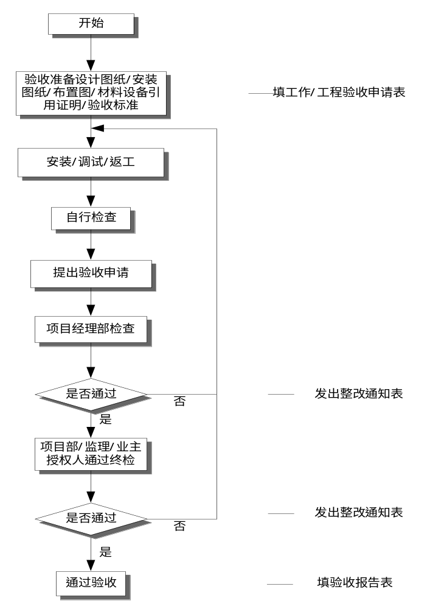
3、完工验收及其文件依据
每一个新建的弱电工程，按照批准的设计文件所规定的内容基本完成，主要工艺设备安装配套，经联动试运行合格，且已具备必要的设施，能满足投入使用要求，即可及时组织完工验收。安装工程仅是完工验收内容的一部分。其中，若分项工程内的单体设备或部分设施已具备独立运行或使用条件，若以后的工程停建，均可由业主提出，经双方协商同意，也可进行中间完工验收，并办理完工验收证书。
工程安装项目的完工须备齐文件依据。其中包括：
（1）分项工程完工一览表：
工程的编号、名称、地点、建筑面积、开竣工日期及简要的工程内容。
（2）设备清单：
设备的名称、规格、型号、数量、重量、价格、制造厂（原产地）以及设备的备品、备件和专用工具。
（3）工程竣工图：
在施工中，如设计变更程度不大时，是以原设计图纸、设计变更文件及施工单位的施工说明作为竣工图；设计变更较大时，要由设计单位另绘安装工程图，然后由施工单位附上施工说明，作为竣工图。
（4）设备、材料证书：
设备、材料（包括半成品、构件）的出厂合格证（质量鉴定书）及说明书、试验调整记录等。
（5）隐蔽工程记录：
隐蔽工程记录须有建设单位签证。
（6）质量检验和评定表：
施工自检记录及质量监督部门的工程项目检查评定表。
（7）调试报告：
对系统进行装置分项、系统联动调试报告和试验记录。
（8）整改记录：
设备的整修更改记录以及质量事故的处理记录。
（9）情况说明：
合理化建议和材料代用说明与签证。
（10）未完工程的明细表：少量允许的未完工程需列表说明

资源需求计划
组织机构设置的目的，是为了产生组织功能，实现工程项目管理的总目标。组织机构设置应遵循“因目标设事，因事设机构定编制，按编制设岗位定人员”原则。组织机构设置还应考虑工程项目的规模及本公司的具体情况。
为了确保”金桥”卷烟生产线技术改造项目联合工房(广播系统) 质量达到设计标准，进度满足要求，我司成立一个由具有丰富工程设计、实施经验及工程项目管理经验的精干人员组成的项目经理部（以下简称工程项目经理部）
全面负责工程项目的设计施工管理和协调工作。

项目管理机构人员配备情况
拟任职位 | 姓名 | 职称 | 学历 | 工作经历年限 | 类似职位工作经历年限 | 岗位资格证明
 |  |  |  |  |  | 证书名称 | 级别 | 证号 | 专业
技术负责人 | 高茂明 | 工程师 | 本科 | 6 |  | 工程师证 | 中级 | 闽特G009-00858 | 电子
项目经理 | 邓冰桂 | 工程师 | 本科 | 14 |  | 智能化一级项目经理证 | 一级 | 0121144 | 机电工程
质检员 | 赵闽花 | 助理工程师 | 大专 | 18 |  | 岗位证书 | / | HB401741 | 助工
施工员 | 何水平 | 工程师 | 大专 | 17 |  | 岗位证书 | / | HB105006 | 电子
材料员 | 李茂发 | 助理工程师 | 大专 | 15 |  | 岗位证书 | / | HB300593 | 助工
安全员 | 康强 | 助理工程师 | 大专 | 9 |  | 岗位证书 | / | HB200915 | 助工
预算员 | 李立贤 | 助理工程师 | 大专 | 7 |  | 资格证书 | / |  | 助工

项目管理组织结构图

项目
经理

工程部

设计部

采购部

技术负责人

厦门烟草（金桥）卷烟厂技改工程广播系统

财务部

总经理

业主

监理

专业工程师
安全员
预算员
质检员
材料员
施工员

项目人员职能设置
1、项目经理
具有大中型弱电系统工程项目的总体管理与实施经验，监督整个工程项目的实施，对工程项目的实施进度负责；负责协调解决工程项目实施过程中出现的各种问题。负责与业主及相关人员的协调工作。
- 施工技术准备和现场条件准备均完成后、工程正式开工前，应填写《开工报告》送有关部门审核，经批准后正式开工。对特殊情况应分阶段进行开工手续的报批。
- 工程开工前根据工程特点组织项目经理部人员编制项目质量计划，确保制订的计
划有可操作性。
- 负责主持施工组织设计的编写工作，并组织实施。
- 依据施工任务安排进度，组织有关人员编制项目经理部劳动力使用计划，并报分公司有关领导审批。
- 各施工队对项目经理部《劳务联营合同》的洽谈，并签订《洽谈记要单》。
- 参与对各施工队伍的年度考核，并提出建议，考核检查情况应有记录。
- 工程开工前组织项目经理部全体成员认真学习设计图的文件，参照规范和标准，收集相关的图集等技术资料。
- 根据合同总工期的要求，组织编制工程总的进度计划、分阶段进度计划（年、季、月、周），每周召开一次协调会，检查完成情况并制定下周计划。
- 项目竣工具备初验收条件，应向公司分管领导报告，填写《竣工报告》上报公司工程部组织验收。
- 工程验收合格移交时在竣工验收证明书上签字确认，办理工程正式移交。
2、总工程师
- 负责项目的总体技术组织和技术负责。
- 负责对施工项目的前期设计、技术支持、技术保证，对项目实施中的技术准备，对施工的深化图纸、二次设计图纸进行组织设计与审核，保证项目实施中的技术可靠性。
3、项目施工管理
- 组建精干的施工队伍；
- 负责组织分阶段施工，合理安排施工人员作业；
- 严格贯彻执行国家的技术规程，施工规范和质量标准，确保工程质量和进度达到合同要求。
- 施工过程中工序搭接时，必须做好交接手续，由施工员填写工序交接表，工序完成后，请业主或监理对分项工程进行验评。
- 负责项目经理部施工过程试验的申请，配合常规取样与见证取样的实施工作。
- 负责组织自检和交接检，负责分项工程评定，办理有关隐蔽工程验收签证。
- 监督和督促严格按照技术要求进行施工，工序完成后组织进行自检，做好《工序自检、专职检、交接检记录》配合项目质检员实施专职检。
- 每个分项工程结束后，或完成一个阶段，负责对该分项进行检验评定，填写《分项工程质量检验评定表》。
- 负责施工过程标识维护并填写工序汇签表。
4、系统设计工程师
- 提供分部分项工程系统概念可行性分析、网络设计、系统需求分析和工程计算
- 提供包含产品/系统特性和设备性能证明的详细设计
- 如有子系统，提供子系统设计；如有子合同者，则提供子合同者的职责和设计
- 在工程正式开工前应就工程的施工组织和施工工艺向有关施工人员、技术人员交底（技术交底）。
5、采购及材料管理
- 制定设备材料采购计划，提交样品及合格证明供项目部及业主审核；
- 材料设备采购、申请验收、进场；
- 负责施工中材料的供应和保管；
- 做好设备材料的回收清和退库工作；提供实际用材清单；
- 对同意紧急放行的材料、半成品物资需在工序会签单上注明。
- 在指定时间内完成设备 / 原材料发货
- 确保设备 / 原材料符合说明书、期限和条件
- 保证手册、说明和有关文档的归档管理
- 保证项目使用的所有测试、审核和测量设备的准确性和耐用久性
6、项目质量管理
- 具体负责对工程项目施工全过程的技术和质量控制工作。
- 严格贯彻执行国家的技术规程，施工规范、质量标准和公司质量体系文件，确保工程施工质量达到合同要求。
- 参与施工组织设计的编写工作，主持其中的主要项目施工方案和施工质量保证措施的编写，参与质量计划的编写工作。
- 工程开工前，配合公司技术工程师和项目经理，就施工工艺和质量保证措施向施工管理人员和施工班组全体人员作施工技术交底。
- 组织对最终工程质量有重要影响的工序进行过程参数及产品特性控制。
- 如项目出现重大质量波动或质量要求的重大变化，负责上报公司的技术主管人员，
参与评审和确定必要的措施，经公司总工审批后予以具体实施。
- 项目检测设备在使用中失准时，督促使用人员立即停止使用，并贴上“禁用”标识，同时报告公司分管领导。
- 负责对施工中不合格品产生原因的调查及纠正和预防措施的实施。
- 对因设计问题引起的工程不合格项目应及时向设计单位提出问题，按图纸更改、制定纠正措施。
- 负责就工程技术质量问题与业主、监理、设计部门、质检部门进行日常联络。
- 参加竣工工程质量回访，根据业主反映的问题与制定相应的保修措施，并负责指导保修工作的实施。
- 保修工作完成后，负责填报《竣工项目保修反馈记录》报公司总工程师审核。
7、系统支持工程师：
- 为系统需求分析、系统配置、系统集成和设计审核提供技术支持
- 为项目系统测试协议的开发提供技术支持
- 领导和监督管理有关队伍实现安装计划，保证在时间计划内完成合同要求的安装
- 与质保人员一起保证进度审核符合计划
- 建立调试计划
- 领导和监督管理测试队伍，按确认的测试协议进行测试
- 与质量保证人员一起保证最后的审核符合计划
- 与客户及质保人员一起保证工厂/现场验收测试符合计划
8、项目安全管理
- 对施工工人进行成品保护教育具体实施进行技术交底，落实成品保护措施。
- 每一个施工过程或工序开始，负责以书面形式向施工工人进行详细的技术交底，提供操作样板、操作规程等技艺评定准则，做好《安全技术交底记录》并予以归档。
- 主持组织项目经理部每周一次安全与文明施工管理自查工作对项目成品保护工作做出统一布置，安排具体人员采取措施。
- 各施工队进场后，应指派专兼职的人员对其进行治安、保卫、消防、安全、法制、文明施工等教育，审核其“四证”手续是否齐全，并发给临时《出入证》，并在10～15天的试用期间进行试用考核。
- 负责对项目施工过程标识监督、检查工作。

劳动力安排计划
为确保工程质量，争创优质样板工程，如本公司有幸中标后，将在较短的时间内精心挑选、组织公司已有的施工人员进入现场，开展相关的施工及管理工作。（详见下表）
工种类别  系统施工阶段 | 仓库管理 |  | 采购人员 |  |  |  | 安全检查 | 质量检查 | 资料文员 | 施工人员 | 操作电工 | 技术人员 | 客服人员
施工准备阶段
深化设计、图纸、施工组织设计 | 1 |  | 1 |  |  |  | 1 | 1 | 1 | 2 | 1 | 2
现场管线施工阶段
线管检查 | 1 |  | 1 |  |  |  | 2 | 2 | 1 | 6 | 2 | 4
线缆敷设及检测
前端设备安装阶段
系统安装前测试 |  | 1 |  |  | 1 |  | 2 | 2 | 2 | 6 | 4 | 6
系统调试
系统设备配合调试 |  | 1 |  | 2 |  | 1 |  | 1 | 1 | 8 | 2 | 3
系统验收、资料整理 |  | 1 |  | 1 |  | 1 |  | 1 | 2 | 3 | 1 | 3 | 1

拟投入本项目的主要施工机具、设备情况
施工机械设备计划表
序号 | 机械（设备）名称 | 型号规格 | 数量 | 定额功率（KW） | 生产能力
1 | 数字万用表 | 国产 | 5 | 0.01 | 好
2 | 信号场强仪 | M-9820 | 2 | 0.035 | 好

3 | 绘图仪 | 国产 | 1 | 0.06 | 好
4 | 扫描仪 | 国产 | 1 | 0.05 | 好
5 | 专用电脑 | DELL | 2 | 0.1 | 好
6 | 照度计 | 国产 | 3 | 0.03 | 好
7 | 非线性测试仪 | 国产 | 1 | 0.045 | 好
8 | 图信仪 | 国产 | 1 | 0.03 | 好
9 | 对讲机 | 摩托罗拉 | 4对 | 0.035 | 好
10 | 冲击钻 | BOSE2SE | 6 | 0.5 | 好
11 | 手枪钻 | BOSE | 6 | 0.2 | 好
12 | 云石机 | 奇瑞 | 4 | 0.3 | 好
13 | 角向磨光机 | 奇瑞 | 3 | 0.3 | 好

施工技术方案和工艺

临时设施及施工总布置图
1、施工用水：根据我方施工用水情况，经业主协调解决
2、施工用电：根据我方施工用电情况，经业主协调解决。
3、材料运输及人员通道：我公司利用螺旋转梯、货梯及消防楼梯解决垂直运输问题，设备及出入口，作为工程材料运输及人员行走的通道，服从业主方的统筹安排。
4、临建设施：
（1）管理人员办公室：
我方将按照业主的具体安排设置，或利用施工楼层的房间作为临时安置。现场不安排任何住宿。
（2）材料仓库：
我方将按照业主的要求，指定的具体部位选定好位置作为半成品仓库临时堆放点。
5、垃圾的清运：
我方将现场产生的垃圾运至指定的垃圾堆放场，及时统一将垃圾运出现场。
6、临时厕所：通过与业主协调，统一使用我公司根据业主指定位置的现场临时厕所。

分部分项系统施工方法及工序
在此对厦门烟草（金桥）卷烟厂技改工程广播系统的施工方法及工序进行详细的介绍

桥架、线槽及管线敷设施工
1、弹线定位
根据设计图确定出安装位置，从始端到终端（先干线后支线）找好水平或垂直线，用粉线袋沿墙壁等处，在线路中心进行弹线。
2、盒箱固定
盒箱安装应牢固平整，开孔整齐并与管径项吻合，要求一管一孔不得开长孔，铁制盒、箱严禁用电气焊开孔。
盒箱固定要求灰浆饱满、平整固定、坐标正确。
3、管路敷设
管路敷设前应检查管路是否畅通，内侧有无毛刺；管路连接应采用丝扣连接或扣压式管连接；管路敷设应牢固通畅，禁止做拦腰管或拌脚管；管子进入箱盒处顺直，在箱盒内露出的长度小于5mm并加护套；
4、暗管敷设
现浇混凝土板内配管，在底层钢筋绑扎完毕后，上层钢筋未绑扎前，根据施工图对位置配合土建施工。
随墙砌体配合施工立管、随现浇混凝土墙配管，土建钢筋网片绑扎完毕，按墙体线配管。钢管管口处理，所有立管均应扫管带线、封堵管口。
（1）暗管敷设工艺流程为
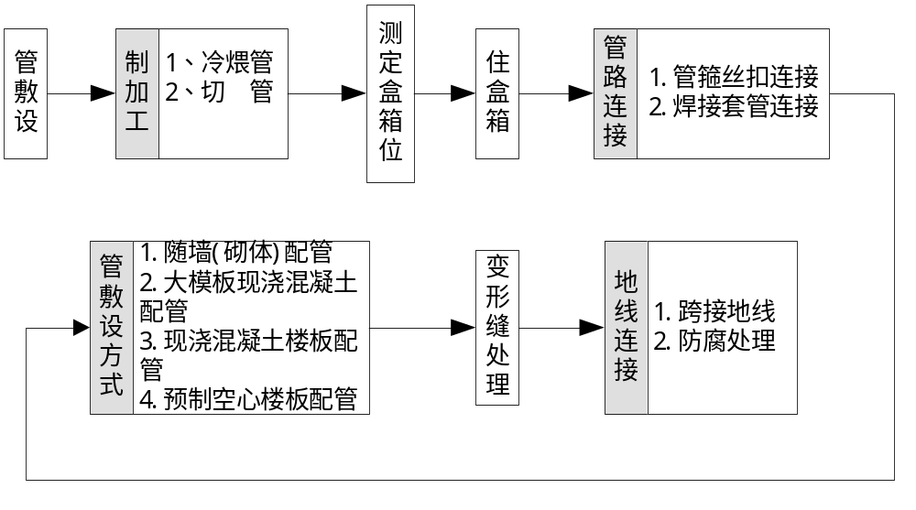
5、明管敷设
- 配合土建结构安装好预埋件。
- 配合土建内装修油漆、泵活完成后进行明配管。
- 采用胀管安装时，必须在土建抹灰后进行。
- 吊顶内或及护墙板内管路敷设：结构施工时，配合土建安装好预件，内部装修施工时，配合土建做好吊顶设备安装位置。
- 管煨弯可采用冷煨和热煨法，管径20mm及其以下可采用手扳煨管器，管径25mm及其以上使用液压煨管器；
- 管路应做整体接地连接，采用跨接方法连接。
- 支、吊架安装要求所用钢材应平直，无显著扭曲。下料后长短偏差应在5mm内，切口处应无卷边、毛刺；
- 支、吊架应安装牢固，保证横平竖直；
- 固定支点间距一般不应大于1.5-2.0m，在进出接线箱、盒、柜、转弯、转角及丁字接头的三端500mm以内应设固定支持点；
- 支、吊架的规格一般不应小于扁铁30mm*3mm，扁钢25mm*25mm*3mm
（1）明管、吊顶内管路敷设工艺流程为：
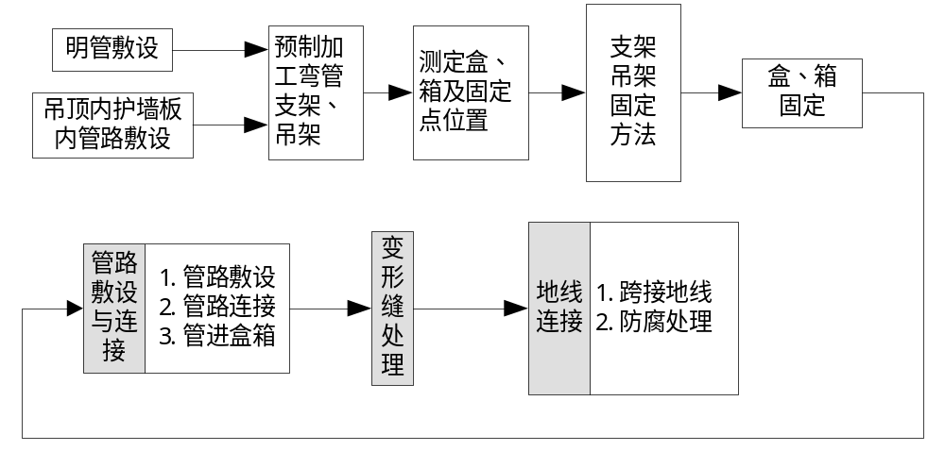
6、金属线槽安装
本工程招标清单中暂无涉及到线槽的安装，但考虑到各系统汇集线缆的繁多，建议配置过线槽的敷设。以下为线槽的安装工艺：
槽道（桥架）的规格尺寸、组装方式和安装位置均应按设计规定和施工图的要求。封闭型槽道顶面距天花板下缘不应小于0.8m，距地面高度保持2.2m，若槽道下不是通行地段，其净高度可不小于1.8m。安装位置的上下左右保持端正平直，偏差度尽量降低，左右偏差不应超过50 mm；与地面必须垂直，其垂直度的偏差不得超过3mm。
在设备间和干线交接间中，垂直安装的槽道穿越楼板的洞孔及水平安装的槽道穿越墙壁的洞孔，要求其位置配合相互适应，尺寸大小合适。在设备间内如有多条平行或垂直安装的槽道时，应注意房间内的整体布置，做到美观有序，便于缆线连接和敷设，并要求槽道间留有一定间距，以便于施工和维护。槽道的水平度偏差每米不超过2mm。
槽道与设备和机架的安装位置应互相平行或直角相交，两段直线段的槽道相接处应采
用连接件连接，要求装置牢固、端正，其水平度偏差每米不超过2mm。槽道采用吊架方式安装时，吊架与槽道要垂直形成直角，各吊装件应在同一直线上安装，间隔均匀、牢固可靠，无歪斜和晃动现象。沿墙装设的槽道，要求墙上支持铁件的位置保持水平、间隔均匀、牢固可靠，不应有起伏不平或扭曲歪斜现象。水平度偏差每米也应不大于2mm。
为了保证金属槽道的电气连接性能良好，除要求连接必须牢固外，节与节之间也应接触良好，必要时应增设电气连接线（采用编织铜线），并应有可靠的接地装置。如利用槽道构成接地回路时，须测量其接头电阻，按标准规定不得大于0.33×10-3Ω。
槽道穿越楼板或墙壁的洞孔处应加装木框保护。缆线敷设完毕后，除盖板盖严外，还应用防火涂料密封洞孔口的所有空隙，以利于防火。槽道的油漆颜色应尽量与环境色彩协调一致，并采用防火涂料。
配合土建的结构施工、预留孔洞、预埋和预埋吊杆、吊架等全部完成。
顶栅和墙面的浇漆及壁纸全部完成后，方可进行线槽敷设。
线槽应平整，无扭曲变形，内壁无毛刺，各种附件齐全。
线槽接口应平整，接缝处紧密平直，槽盖装上后应平整、无翘脚，出线口的位置准确。
线槽的所有非导电部份的铁件均应相互连接和跨接，使之成为一连续导体，并做好整体接地。
（1）线槽安装工艺流程:
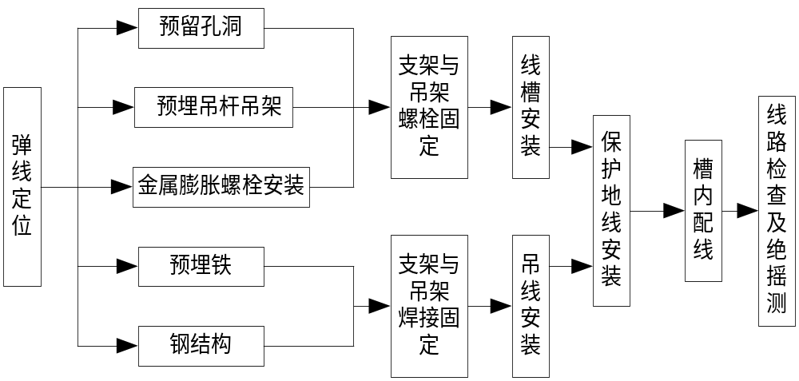

广播系统

工艺流程
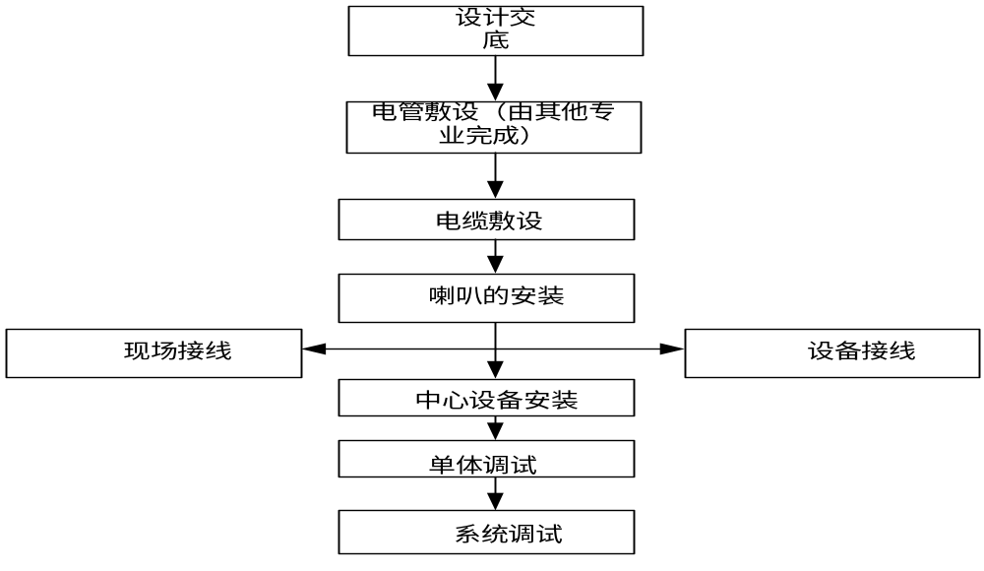

施工要点
1、线路的安装敷设
- 电缆的弯曲半径应大于电缆直径的6~10倍
- 强电、弱电电缆全部分开穿管
- 电缆长度应逐条校对，尽量避免电缆的接续，如必须接续时，应将接续点放在桥架中，并在图纸上标注，以便今后维修。
2、喇叭的安装
（1）安装前的工作
- 工前应对所安装的音箱外观、型号规格、数量、标志、标签、产品合格证、产地证明、说明书、技术文件资料进行检验，检验设备是否选用厂家原装产品，设备性能是否达到设计要求和国家标准；
- 施工前设备必须检查，检查设备的稳定性，并做好设备通电检查记录，发现不合格设备及时更换。
- 根据图纸设计要求，正确选定安装位置；
- 施工前对设备安装位置的性质进行统计，例如：吊装、墙装、顶装、安装高度等，做到安装之前心中有数；
（2）接线端接头处理
- 线缆头制作平整牢固；
- 接线头必须进行焊锡处理，保证接线端接触良好，不易被氧化；
- 做好线标。
3、主控室机柜及设备安装
- 机柜底座安装应牢固，应按设计图的防震要求进行施工；
- 机柜安放应竖直，台面应水平，垂直偏差不大于１‰，水平偏差不大于3mm，控制台之间缝隙不大于１0mm；
- 机柜表面应完整，无损伤，螺丝应坚固，每平方米表面凹凸度应小于１mm；
- 柜内接插件和设备接触应良好；接线应符合设计要求，接线端子各种标志应齐全，接线端接触应良好；
- 所有台柜应设接地端子，并良好接入建筑接地端排。
- 设备与面板的之间缝隙应小于1mm；
- 设备应按设计要求安装到位，标志齐全；
- 螺丝安装应牢固。

管线、桥架及线缆敷设施工

一般线缆的敷设
管内穿线和槽内配线应在建筑的结构及土建施工墙面、地面抹灰作业完成后进行，线槽内清扫干净。
穿线流程：
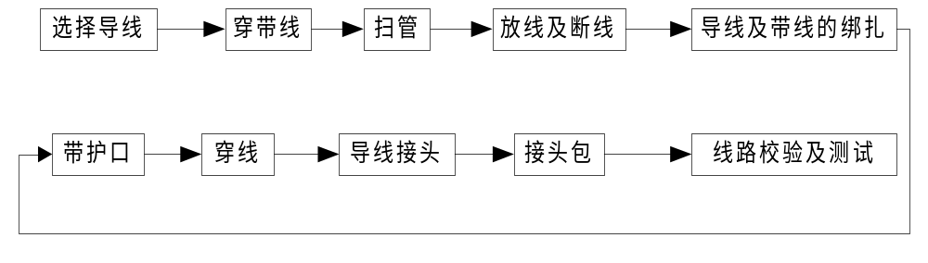 针对厦门地区的气候特点，厦门烟草（金桥）卷烟厂技改工程广播系统工程应该高度重视室外管网的敷设工作，采取积极的防潮、防腐蚀措施；对管、桥架进行质量检查，架空钢管采用薄壁镀锌钢管,桥架采用防火型。

线槽敷设
  - 制作好的线槽应平整，内部光洁、无毛刺，加工尺寸准确。
  - 槽采用焊接连接时应牢固，不应有显著变形。
  - 线槽采用螺栓连接或固定时，宜用平滑的半圆头螺栓，螺母应在线槽的外侧，固定应牢固。
  - 线槽的安装应横平竖直，排列整齐，其上部与顶棚（或楼板）之间应留有便于操作的空间。垂直排列的线槽拐弯时，其弯曲弧度应一致。
  - 槽与槽之间、槽与仪表盘（箱）之间、槽与盖之间、盖与盖之间的连接处，应对合严密。
  - 线槽安装在工艺管架上时，宜在工艺管道的侧面或上方。
  - 线槽拐直角弯时，其最小的弯曲半径不应小于槽内最粗电缆外径的10倍。
  - 当直接有线槽内引出电缆时，应用机械加工方法开孔，并采用合适的护圈保护电缆。
  - 线槽应有排水孔。
  - 直线长度超过50m时，宜采取热膨胀补偿措施。

电线管敷设
  - 电线宜穿保护管敷设。保护管不应有变形及裂缝，其内部应清洁、无毛刺，管口应
光滑、无锐边。
  - 内的保护管，管外不应涂漆。
  - 弯制保护管时，应符合下列规定：
    - 保护管的弯成角度不应小于90°；
    - 保护管的弯曲半径：当穿无铠装的电缆且明敷设时，不应小于保护管外径的6倍；当穿铠装电缆以及埋设于地下与混凝土内时，不应小于保护管外径的10倍；
    - 护管弯曲处不应有凹陷、裂缝和明显的弯扁；
    - 根保护管的直角弯不宜超过两个。
    - 当保护管的直线长度超过30m或弯曲角度的总和超过270°时，应在其中间加装接线盒。
    - 保护管的两端管口应带线箍或打成喇叭形。
    - 金属保护管的连接应符合下列规定：
- 明敷设时宜采用螺纹连接，管端螺纹长度不应小于管接头的1/2。
- 埋设时宜采用套管焊接，管子的对口处应处于套管的中心位置；焊接应牢固，焊口应严密，并作防腐处理。
- 镀锌管及薄壁管应采用螺纹连接。
- 在有爆炸和火灾危险的场所，以及可能有粉尘、液体、蒸汽、腐蚀性或潮湿气体进入管内的地方敷设的保护管，其两端管口应密封。
- 保护管连接后应保证整个系统的电气连续性。
- 护管与检测元件或接地设备之间，应用金属软管连接，并有防水弯。与就地仪表箱、分线箱、接线盒等连接时应密封，并用锁紧螺母将管固定牢固。
- 埋设的保护管应选最短途径敷设，埋入墙或混凝土内时，离表面的净距离不应小于15mm.
- 保护管应排列整齐、固定牢固。用管卡固定时，管卡间距应均匀。
- 保护管有可能受到雨水或潮湿气体侵入时，应在其可能积水的位置安装排水设施。
- 穿墙保护管段两端延伸出墙面的长度，不应大于30mm。
- 穿过楼板（或平台）继续向前明敷设电缆的保护管段，宜高出楼板（或平台）1m。
- 埋设的保护管引出地面时，管口宜高出地面200mm；当从地下引入落地式仪表盘（箱）时，宜高出盘（箱）内地面50mm。
- 敷设在电缆沟道内的保护管，不应紧靠沟壁。
- 在户外和潮湿场所敷设的保护管，引入分线箱或仪表盘（箱）时，宜从底部进入。
- 接线盒和分线箱均应密封，分线箱应标明编号。

电缆敷设
  - 敷设电缆应合理安排，不应交叉；敷设时应防止电缆之间及电缆与其他硬物体之间的摩擦；固定时，松紧应适度。
  - 芯电缆的弯曲半径，不要小于其外径的6倍。
  - 信号电缆（线）与电力电缆（线）交叉敷设时，宜成直角；当平行敷设时，其相互间的距离应符合设计规定。
  - 在同一线槽内的不同信号、不同电压等级的电缆，应分类布置；对于交流电源线路和连锁线路，应用隔板与无屏蔽的信号线路隔开敷设。
  - 电缆沿支架或在线槽内敷设时应在下列各处固定牢固：
- 当电缆倾斜斜坡度超过45°或垂直排列时，在每一个支架上。
- 当电缆倾斜斜坡度不过45°且水平排列时，在每隔1－2个支架上。
- 在线路拐弯处和补偿余度两侧以及保护管两端的第一、二两个支架上。
- 在引入仪表盘（箱）前300－400mm处。
- 在引入接线盒及分线箱前150－300mm处。
  - 数条线槽垂直分成安装时，电缆应按下列规定顺序从上到下排列：
- 仪表信号线路；
- 安全连锁线路；
- 交流和直流供电线路。
  - 明敷设的信号线路与具有强磁场和强电场的电气设备之间的净距离，宜大于1.5m；当采用屏蔽电缆或穿金属保护管以及在线槽内敷设时，宜大于0.8m，根据现场勘察情况，满足上述要求在个别点（如配电室）有一定的困难，需与电器安装的队伍协商解决。
  - 电缆在沟道内敷设时，应敷设在支架上或线槽内。当电缆进入建筑物后，电缆沟道与建筑物间应隔离密封。

其他要求
  - 电线穿管前应清扫保护管，穿管时不应损伤导线。
  - 信号线路、供电线路、连锁线路以及特殊要求的仪表信号线路，应分别采用各自的保护管。
  - 表盘（箱）内端子板两端的线路，均应按施工图纸编号。
  - 每一个接线端子板、仪表、电气设备等连接时，应留有适当余度。

接地系统要求
  - 采用中心集中接地汇集排方式。
  - 截机积应符合设计要求。
  - 接地系统必须检验接地电阻是否满足设计要求。

工程验收
隐蔽工程的验收按实际情况，重复征得管理工程师、监理的批准后，可以组织按楼层，分部分项验收，办理隐检手续。

施工技术组织措施

施工总体进度计划及保障措施

工期计划
厦门烟草（金桥）卷烟厂技改工程广播系统 预计工期为合同签订后60个日历天内完成施工并验收完毕。

施工进度计划安排
1、施工前准备包括：临时办工场所、器材仓库、加工场所、用水用电安排和器材定购等工作。
2、本工程计划投入施工人员25名，分4个组，每组4人，现场管理人员9 人（包括：项目经理、项目施工经理、项目负责人、质量安全经理、质检员、安全员、仓管员、专业工程师）。
3、本计划表施工工期按招标文件要求完成，如果业主需要缩短工期，可增加劳动力进行调整，以保证工期要求。
4、在系统调试开通试运行之前，我司将向业主提供自检记录。
5、在试运行结束并且各项指标达标后方可进入最终验收。

施工进度计划保证措施
厦门烟草（金桥）卷烟厂技改工程广播系统 建设原则上受工程总包单位进度安排的约束，穿插施工，不占用总工期时间。因此本施工组织设计中的施工进度计划以表达工序开始施工条件和所需施工周期，具体的开始、结束时间仅供参考或按实际情况而定。

施工进度保证技术组织措施
1、工作细分结构
本公司的项目管理，采取将本弱电系统工程项目划分为若干易于管理的分部的方法，从而达到预期的目标。工作细分结构是本公司项目管理的基础，无论是进度控制或投资控
以上内容仅为本文档的试下载部分，为可阅读页数的一半内容。如要下载或阅读全文，请访问：https://d.book118.com/745301230343011114

